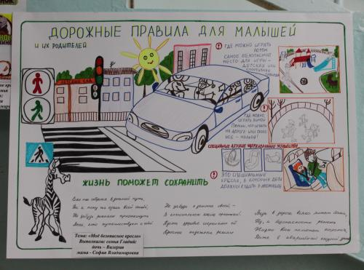

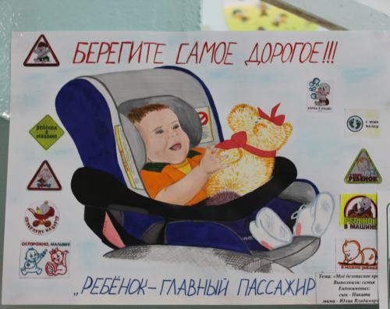
Какие детские автомобильные кресла самые безопасные?
Выбрав авто - кресло, проверьте, подходит ли оно ребенку – посадите в него малыша, подгоните и застегните все ремни.
Посмотрите – не тесно ли ребенку.
Внимательно изучите инструкцию по монтажу и убедитесь, что кресло подходит к Вашему автомобилю.
Не покупайте авто - кресло «на вырост» - каждое кресло предназначено для определенных весовых групп.
Выбрав кресло, проверьте: - Хорошо ли прилегают ремни безопасности кресла к телу ребенка, хватает ли регулятора длины (ремни должны быть «внатяг»)?
Легко ли усаживать и доставать из автокресла ребенка?
Легко ли Вы «справляетесь» с замками ремней, не слишком ли для Вас сложно их закрепить (Бывают обстоятельства, когда ребенка необходимо немедленно вынуть из автомобиля)?
Важно, чтобы ребенок не мог случайно расстегнуть замки ремней, пока вы управляете автомобилем.Достаточно ли широки ремни безопасности? Они не должны сильно давить на плечики ребенка. - Имеется ли возможность менять крепление плечевых ремней по высоте?

Придерживайтесь следующих правил:
Используйте детское авто - кресло, начиная с самой первой поездки ребенка в автомобиле.
Никогда не размещайте кресло на переднем сидении автомобиля, оборудованного воздушной подушкой.
Помните, что самое безопасное место в автомобиле – это заднее пассажирское кресло.
Всегда пристегивайтесь в автомобиле сами и приучите ребенка постоянно использовать ремни безопасности.
Абсолютно все дети должны располагаться спиной к движению до тех пор, пока они не достигли годовалого возраста или весят до 9 кг. Если Ваш ребенок старше года, но весит менее 9 кг, он должен располагаться в автомобиле спиной к движению.
Материал подготовила: Н.Г.Гордиенко

